Домашнее задание от 6.10.25.
Для групп А, Б.
- Длительность (повторение).
Длительность - это продолжительность звучания ноты.
Прочитайте и проговорите названия длительностей, которые используются в музыке.
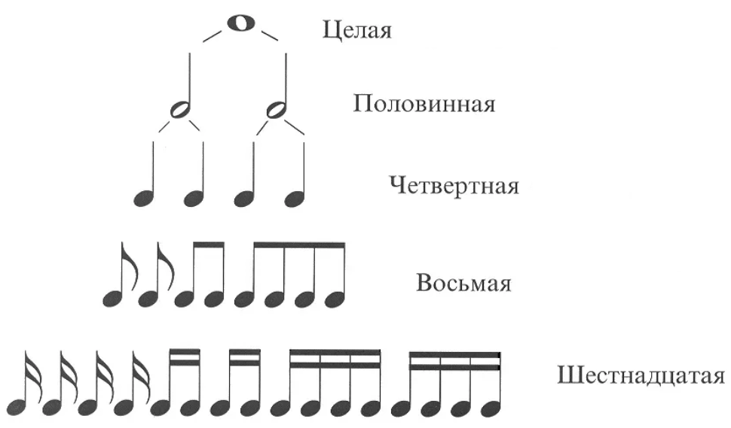
Мы в песенках будем использовать пока длительности четверть и восьмую, где восьмая то короткий звук, а четверть более длинный звук.
Из схему понятно, что одна четверть длиться столько же сколько суммарно длятся две восьмые. И наоборот, восьмая в два раз короче четверти.
Длительность нот в тексте обозначается наличием штиля (это вертикальная черта возле ноты) и окрашенностью нот. Штиль четверти - это вертикальная черта возле ноты.

А штиль восьмой длительности записывается, как вертикальная черта с хвостиком.

Но поскольку в наших песенках все восьмушки пока будут расположены парами, мы будем объединять их ребром сверху, что будет напоминать русскую букву "П".

Песенка “Котик”
Как в прошлом домашнем задании, проговорите эту песенку словами под моë видео, петь не нужно (отправила в беседу). Затем прохлопайте синхронно с текстом (хлопок на каждый СЛОГ).
Устно посчитайте сколько получилось длинных хлопков, то есть четвертей (4), а сколько коротких, то есть восьмых (24)? Делите на более мелкие фразы и складывайте.
* Важно, задание выполняйте на слух, под видео. Всё что написано, это только для родителей.
ко-тя, ко-тень-ка - ко-ТОК,
ко-тя, се-рень-кий хвос-ТОК.
при-ди, ко-тя но-че-ВАТЬ,
мо-ю Са-шень-ку ка-ЧАТЬ.
Проделайте это задание вместе с детьми, помогите им, но не подсказывайте ответ.
- Нота “ми” первой октавы.
Продолжаем подробно запоминать написание нот первой октавы.
Запомнить написание "ми" 1 октавы: на первой линеечке нотного стана (проговаривать вслух, выучить наизусть).
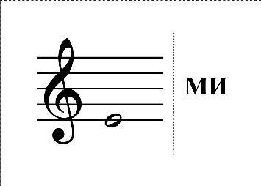
*Пропишите в тетради ноту "ми" 1 октавы ещё одну строчку нотного стана.

